2021-2022学年第一学期七年级期中考试质量分析

一、整体情况
本次期中考试是花都广附教育集团四校联考，整体来说成绩不是很理想。其中，历史成绩表现优异，历史老师董老师和祝主任对学生倾心教育，责任心强；语文、英语、数学、道法与新华校区存在差距。我们要通过质量分析系统掌握学生的整体情况，有针对性的进行和调整后面的教学。
- 班级对比
通过9月摸底考、10月期中模拟考与本次期中考试对比，各班整体有所进步。其中，群英班与博毅班、景行班的差距缩小，思远班与揽悦班的差距缩小，宏志班与特种班你追我赶。班主任们都尽心尽力，善于及时分析和发现问题。
后期各班还要注意本班比较弱的科目，与科任老师加强沟通，群策群力，努力提高。

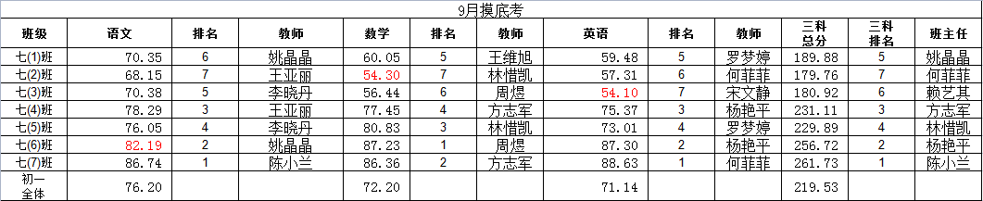
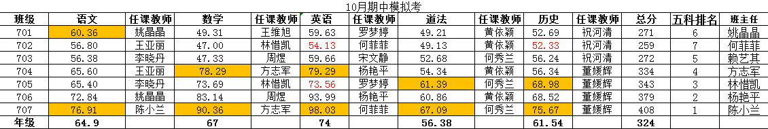
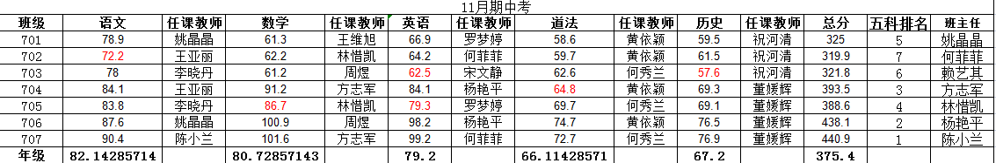

三、年级前十对比
通过对比发现，年级前十的变化比较大，集中在思远班和揽悦班，并且名字不固定，这是非常好的现象，说明同学们都在努力，希望能有更多班级的同学进入前十名。各班要善于发现班上的尖子生，增强他们的学习动力。同时，要善于发现和提醒某些科目没有发挥好的学生认真做好质量分析，及时发现自己学习过程中存在的漏洞。
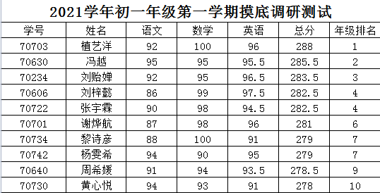

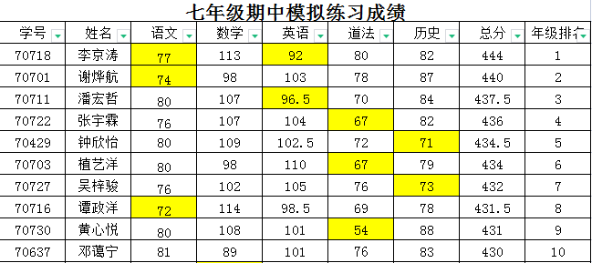

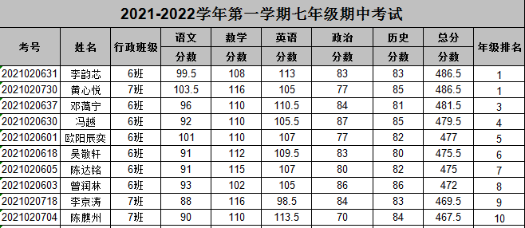

四、年级后进生
以下同学五科总分不足250分，主要集中在前三个班，但是宏志班和特种班也各有一名。这些同学的基本情况都是行为习惯不好，学习兴趣和动力不足，对学校的规定不是很适应。希望不仅仅是班主任，各科老师也要参与帮助这些同学，做好这些同学的关心和辅导工作。各班要给出后进生名单，科任老师每人负责一名同学进行跟进，每周要跟班主任反馈一次跟进结果。
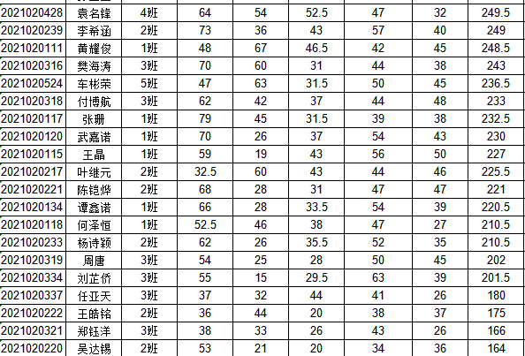

- 努力方向及措施
1.树立目标：班主任安排学生做好质量分析，及时发现学习方面存在的漏洞，为各科制定一个目标。
2.找准差距：班主任细心分析班级学生各科学习情况和平时的学习态度，找准差距。
3.榜样引领：班主任和科任老师要在班级树立榜样，积极营造乐学善学的氛围。
4.家校沟通：要及时和家长进行反馈和沟通，对于表现好的同学积极在群里表彰，对于后进生要单独与家长沟通，家校合力。
5.发掘学科特色：各位老师要根据本科目的特点发掘学科特色，激发学生学习的兴趣，如：数学每日一题，英语沙龙，语文经典阅读，道法时政评论等。宏志班和特种班要发挥班主任的优势，打造本班级的数学优势。
6.注重集体备课，珍视团队力量，群策群力。
7.重视导师帮扶，后进生的跟进一定要落实到位，学期末进行汇总反馈效果。
接下来重要的考试就是大联盟和区期末统考，大联盟时间大约还有一个月，相信在杨主任和刘主任的领导下，在我们七年级全体老师们的共同努力下，乐学2021级也能交出一份令自己、令学校、令家长满意的答卷。
感谢大家的付出！

广大附中花都狮岭实验学校
2021年11月16日

